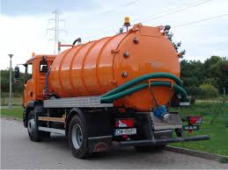

WYKAZ FIRM POSIADAJĄCYCH ZEZWOLENIE NA ODBIÓR NIECZYSTOŚCI CIEKŁYCH Z TERENU
MIASTA I GMINY MOŃKI

LP. | NAZWA FIRMY | ADRES | UWAGI
1. | Zakład Gospodarki Komunalnej i Mieszkaniowej w Mońkach | ul. Kolejowa 21,  19-100 Mońki
2. | TOI TOI Polska So. zo.o | ul. Płochocińska 29 03-044 Warszawa | toalety przenośne
3. | Wywóz Nieczystości Płynnych  Cezary Pietrzycki | Krypno Wielkie 94a 19-111 Krypno
4. | WC SERWIS Sp. zo.o  Spółka Komandytowa | ul. Szybowa 2  41-808 Zabrze | toalety przenośne

